領域科目 | 英 | 多元評量項目 | □實作評量 □軼事紀錄  □口語評量 □檔案評量  ■學習平台測驗
評量日期 | 10/5 | 評量地點 | 圖書室
多元評量內容簡介 | - 學習平台quizlet測驗個人單字理解度、分組進行團隊測驗。  - 學習平台kahoot測驗個人句型理解度 、分組進行團隊測驗。  - 繪本教學搭配第二課句型：I am bored. I am excited, I am interested, etc.
評量照片 | 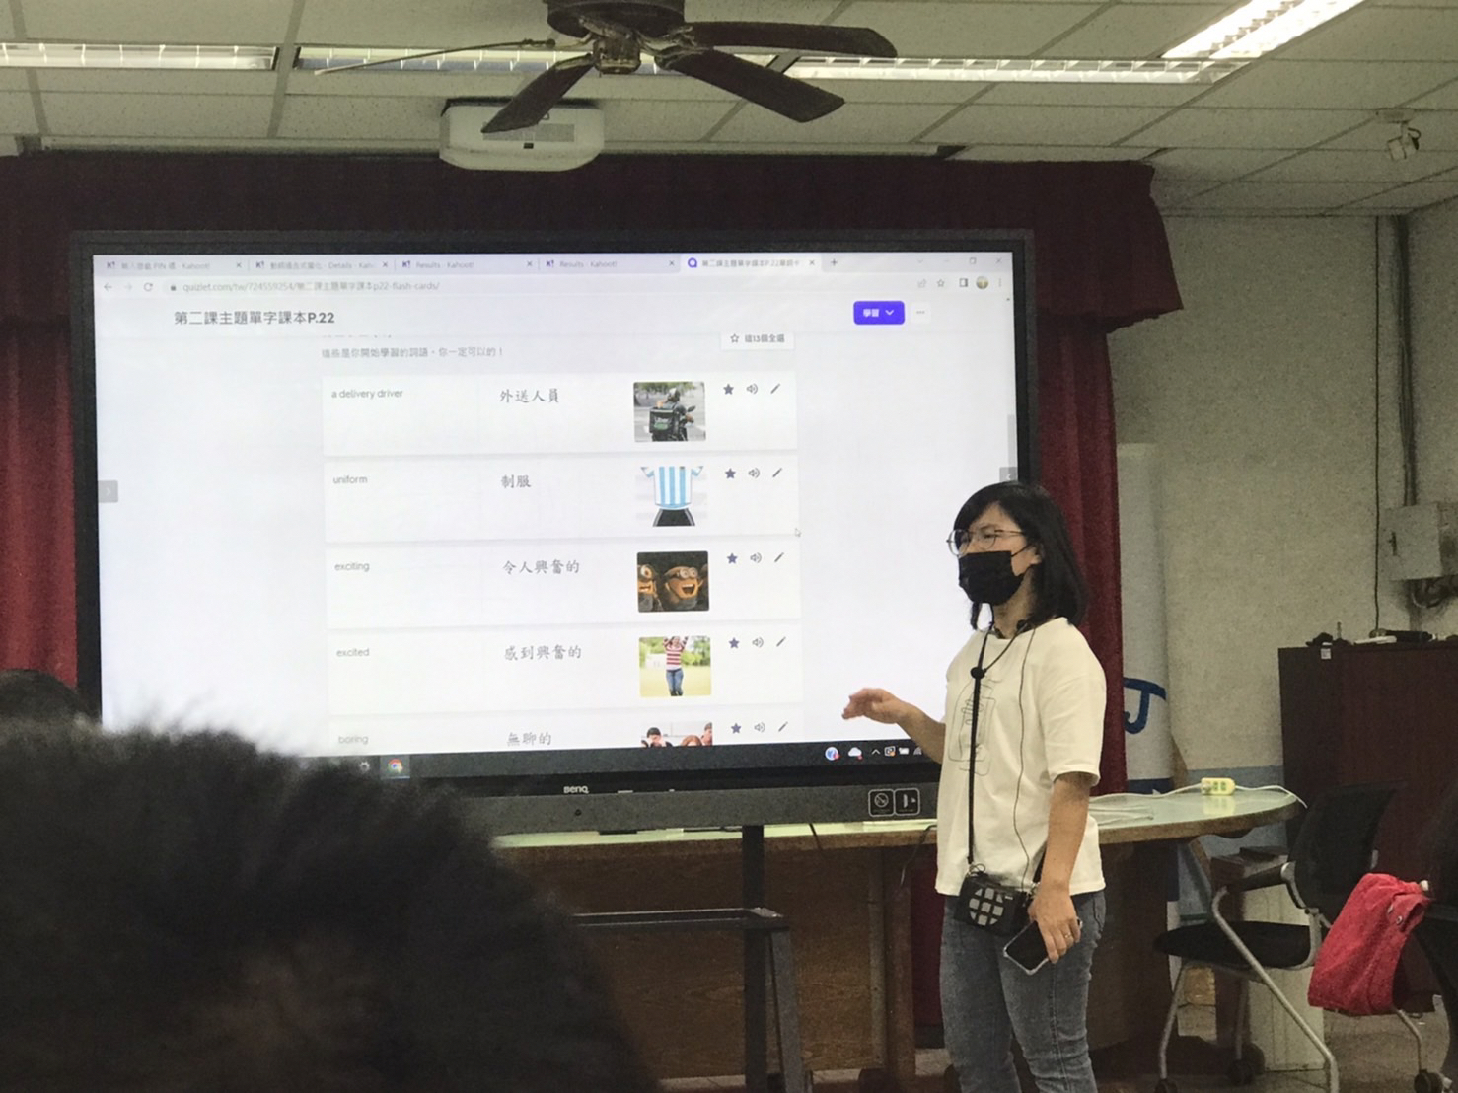
評量照片 | 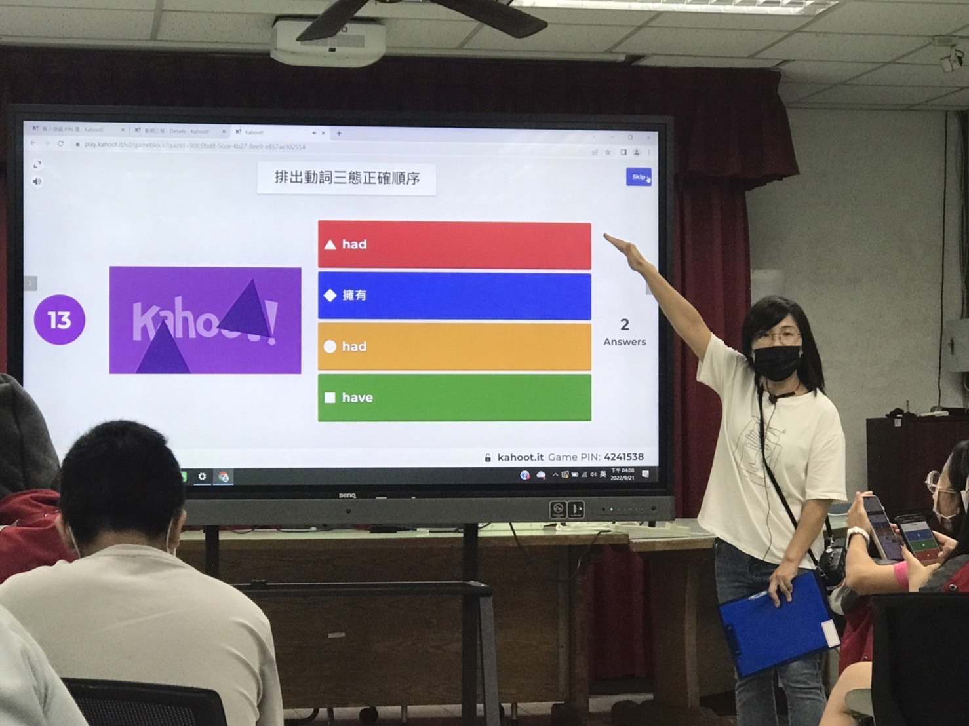
基隆市立南榮國民中學 111學年度第一學期學生多元評量實施成果

